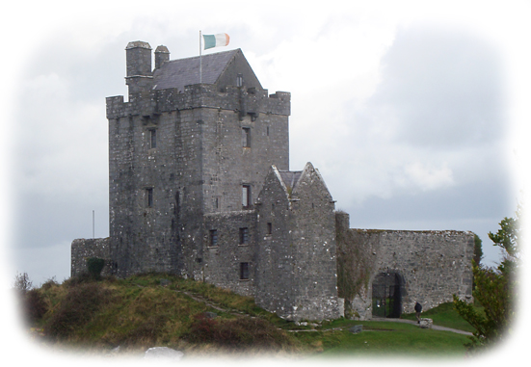
Skällviks Borgs Vänner
Minnesanteckningar
Möte torsdagen den 23/2 2012 kl 1830 Studieförbundet Vuxenskolan på Ågatan 10 C
Närvarande: Vidar Jansson
Ola Lönnqvist
Bo Andersson
Nina Lönn
Hans Fredriksson

Mötet öppnades
Vidar J. som hälsade mötesdeltagarna välkomna.
Några av våra gruppmedlemmar har tyvärr tvingats lämna återbud till dagens möte av olika skäl.
Men vi har fått två nya medlemmar till gruppen( dock inte närvarande) Carl Johan Ivarsson historielärare samt Birger Zander båda från Söderköping. Vi hälsar dem varmt välkomna . Både Carl Johan Ivarsson och Birger Zander är intresserade att bli aktiva inom föreningen.

Vi utser sekreterate för mötet
Till sekreterare för mötet utsågs Hans Fredriksson .

Föreningsbildning
På frågan om vi i gruppen trotts att gruppen i dag är reducerad var beredda att bilda den ideella föreningen Skällviks Borgs Vänner blev svaret enhälligt ja. Bildandet av föreningen vidtog .
Föreslagna stadgar med den senaste revideringen godkändes att gälla som föreningens stadgar .
Föreningsbildningen dokumenterades i Skällviks Borgs Vänners Protokoll nr 1.
Konstitueringsmöte för den nybildade föreningen hålls vid nästa gruppmöte med anledning av att vi denna gång var så få medlemmar närvarande.
Föreningsbildningen firades med att vi smakar av samma öl, som på Hansakoggar under medeltiden fördes ända upp till Rådhustorget i Söderköping. Bryggeriet bildades på 1300-talet i Tyskland. Än idag kan man köpa det vid samma Rådhustorg. Vi tackar Vidar J. för hans initiativ (kan meddelas att ölet var gott).

Vi går igenom minnesanteckningarna från föregående möte och arbetsgrupperna rapporterar
Minnesanteckningar från föregående möte gicks igenom.
- Bo A. rapporterade ang. kartor över området kring Skällviks Borg där aktuell vatten nivå kan anges är på gång Bo återkommer i ämnet .
Från övriga grupper fanns inget nytt att rapportera vid dagens möte.
- Diskussion vidtog kring hur borgen en gång sett ut. Hur kan vi försöka skapa en modell av hur vi tror borgen sett ut? Ola L. kom in på den modell av S:t Ilians ka och den som gjort den modellen kanske kan han göra en första modell på Skällviks Borg? Ola kollar med Barbro Mellqvist vem som gjort modellen av S:t Ilian och om hon tror att vi kan få hjälp med att skapa vår modell av Skällviks Borg.
- I våra stadgar står bl a: ”på olika sätt levandegöra Skällviks Borg i dess historiska sammanhang”.
Vad det innebär behöver vi enas om. Med det resultatet som utgångspunkt, bildar vi nya arbetsgrupper med nya uppgifter. Vi diskuterade om förslag vilken uppgifter dessa grupper skulle inriktas på och kom fram till följande förslag.
1. Borgens arkitektur.
2. Yttre miljö kring borgen.
3. Sjöfart, kontakter, kommunikation.
4. Innevånare i borgen samt livet i och omkring borgen.

Fördelning av uppgifter i den mån det inte tidigare gjorts( vi har i tidigare möte fördelat inledande uppgifter) Tanken är att nu mer formellt fördela uppgifter samt att utse sammankallande/ledare i de olika arbetsgrupperna. De olika arbetsgrupperna arbetar fritt inom sitt uppgiftsområde under sin arbetsgruppsledare.
- Vi diskuterade även den nuvarande projektgruppens som samordnande funktion av arbets-grupperna. Vidar J. utsågs till Projektledare för denna Projektgrupp.

Övriga frågor
- Ola L. framhöll vikten av att göra oss ”synliga” att vi bildat vår förening, alltså kontakt med lokalpress m.m. ev. lokal TV . Något som den nya styrelsen får ta tag i så fort den inledande processen är klar.
- Vid nästa möte bör vi även bestämma tid för utflykt till Skällviks Borg för att bekanta oss med vårt ”skötebarn” .

Nästa möte.
Nästa möte hålls torsdagen den 22 mars
Studieförbundet Vuxenskolan på Ågatan 10 C

Skällviks Borg den 24/2 2012
!
Vid pennan
Hans Fredriksson

